旁 站 监 理 记 录 表
工程名称：中利腾晖吐鲁番三期20Mwp光伏并网发电项目 编号：
日期及气候： 2014-5-20 晴转多云 38/23℃ | 施工地点：中控楼
旁站监理的部位或工序：-1600mm基础配筋
旁站监理开始时间： 09:40 | 旁站监理结束时间： 11:35
施工情况：
1.施工人员21人；
2.施工机械为：钢筋切断机、弯钩机、绑钩、粉笔、扳子、撬棍、钢丝刷子、盒尺、小线、线坠；
3.施工方法：套柱箍筋→搭接绑扎竖向受力筋→画钢筋间距线→绑箍筋
监理情况：
1.施工人员已到位；
2.质检员已到岗；
3.施工机械良好；
4.钢筋出厂合格证、出厂检测报告、进场复试报告齐全；
5.钢筋无油污、无老锈；
6.钢筋型号、位置、数量、间距及绑扎符合设计、图集和规范要求；
7.钢筋锚固长度符合设计、图集和规范要求；
8.钢筋保护层厚度符合设计要求；
发现问题：
套住箍筋间隔过大
处理意见；
按要求整改
备注：（包括处理结果）：
处理结果符合要求
(钢筋同柱（12根18mm钢筋）；承台12Ф150；)
承包单位：吐鲁番山鑫建筑安装有限公司  质检员（签字）：  日 期： 年 月 日 | 项目监理机构：常州正衡电力工程监理有限公司  旁站监理人员：  日 期： 年 月 日
填报说明： 本表由项目监理机构填写，项目监理机构存 1 份。

旁 站 监 理 记 录 表
工程名称：中利腾晖吐鲁番三期20Mwp光伏并网发电项目 编号：
日期及气候： 2014-5-25 晴 32/17℃ | 施工地点：中控楼
旁站监理的部位或工序：-1600mm基础混凝土浇筑
旁站监理开始时间： 09:10 | 旁站监理结束时间： 10:40
施工情况：
1.施工人员15人；其中混凝土工12人，木工3人看模；
2.安全员、质检员已就位；
3.施工机具：50震动泵3台、混凝土输送车、汽车泵、铁锹；
4.浇筑顺序及方法：泵车布料→振实→平整→压实→压光→养护；
5.由于基础较高，采取分层振捣的作业方法；
6浇筑时，布料与振捣配合工作由熟练技工担当，振捣棒每次位移不大于500mm，快插慢拔，每个振捣点振捣时间为10-30s，当砼被震时不再下沉或不翻气泡时，移位。
监理情况：
1.施工人员已到位；
2.质检员已到岗；
3.施工机械良好；
4.混凝土开盘鉴定、配合比设计单、水泥、砂子、石子试验报告齐全；
5.砼坍落度实测值为200mm；
6.现场留置抗压试块1组；
7.振捣方法：快插慢拔，振捣点时间及移位符合要求；
8.模板支撑牢固，未发现涨模、跑模现象；
发现问题：
震动泵振捣持续时间过短，移动过快，插入深度不符要求
处理意见；
振捣点持续时间10-30s，震动泵插入混凝土底部充分振捣密实
备注：（包括处理结果）：
处理结果符合要求；
混凝土标号C40；设计坍落度180±30mm；基础柱较高，分层浇筑，间隔时间不超过10分钟
承包单位：吐鲁番山鑫建筑安装有限公司  质检员（签字）：  日 期： 年 月 日 | 项目监理机构：常州正衡电力工程监理有限公司  旁站监理人员：  日 期： 年 月 日
填报说明： 本表由项目监理机构填写，项目监理机构存 1 份。

旁 站 监 理 记 录 表
工程名称：中利腾晖吐鲁番三期20Mwp光伏并网发电项目 编号：
日期及气候： 2014-5-26晴 37/18℃ | 施工地点： 中控楼
旁站监理的部位或工序：土方回填
旁站监理开始时间： | 旁站监理结束时间：
施工情况：
1、施工人员7名；
2.施工员、质检员已就位；
3.施工机械：推土机、铁锹、挖掘机；
4.回填方法：采用挖掘机回填。人工辅助平整清理，回填土为开挖时堆放在四周围的杂壤。
监理情况：
1、施工人员、施工机械配置合理；
2.基础分部验收合格、同意回填；
3.回填之前施工经理向施工班组施工人员进行了安全技术交底，强调了施工安全；
4.回填时要求在承台周围及条基两侧对称填土，分层夯实。剔除粒径过大的石块，控制每层厚度在25cm以内。
5.回填时注意对成品的保护，未发生破坏成品外观及安全的事情；
6.标高、分层压实系符合要求。
发现问题： 回填土夯实未及时夯实
处理意见； 按设计要求处理
备注：（包括处理结果）：
处理结果满足要求
承包单位：吐鲁番山鑫建筑安装有限公司  质检员（签字）：  日 期： 年 月 日 | 项目监理机构：常州正衡电力工程监理有限公司  旁站监理人员：  日 期： 年 月 日
填报说明： 本表由项目监理机构填写，项目监理机构存 1 份.

旁 站 监 理 记 录 表
工程名称：中利腾晖吐鲁番三期20Mwp光伏并网发电项目 编号：
日期及气候： 2014-6-1浮沉 33/18℃ | 施工地点：中控楼
旁站监理的部位或工序：-0.1米梁配筋
旁站监理开始时间： 15:10 | 旁站监理结束时间： 16:37
施工情况：
1.施工人员23人；
2.施工机械为：钢筋切断机、弯钩机、绑钩、粉笔、扳子、撬棍、钢丝刷子、盒尺、小线、线坠；
3.施工方法：套柱箍筋→搭接绑扎纵向受力筋→画钢筋间距线→绑箍筋
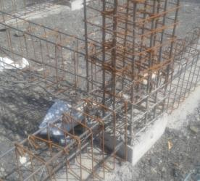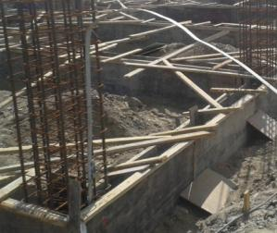
监理情况：
1.施工人员已到位；
2.质检员已到岗；
3.施工机械良好；
4.钢筋出厂合格证、出厂检测报告、进场复试报告齐全；
5.钢筋型号、位置、数量、间距及绑扎符合设计、图集和规范要求；
6.钢筋锚固长度符合设计、图集和规范要求；
7.钢筋保护层厚度符合设计要求；
发现问题： 钢筋存在锈蚀
处理意见； 打磨干净再使用
备注：（包括处理结果）： 处理结果满足要求
承包单位：吐鲁番山鑫建筑安装有限公司  质检员（签字）：  日 期： 年 月 日 | 项目监理机构：常州正衡电力工程监理有限公司  旁站监理人员：  日 期： 年 月 日
填报说明： 本表由项目监理机构填写，项目监理机构存 1 份。

旁 站 监 理 记 录 表
工程名称：中利腾晖吐鲁番三期20Mwp光伏并网发电项目 编号：
日期及气候： 2014-6-14晴42/23℃ | 施工地点：中控楼
旁站监理的部位或工序：-0.1m梁混凝土浇筑
旁站监理开始时间： 11:10 | 旁站监理结束时间： 13:20
施工情况：
1.施工人员15人；其中混凝土工12人，木工3人看模；
2.安全员、质检员已就位；
3.施工机具：50震动泵2台、混凝土输送车、汽车泵、铁锹；
4.浇筑顺序及方法：泵车布料→振实→平整→压实→压光→养护；
5.浇筑时，布料与振捣配合工作由熟练技工担当，振捣棒每次位移不大于500mm，快插慢拔，每个振捣点振捣时间为10-30s，当砼被震时不再下沉或不翻气泡时，移位。
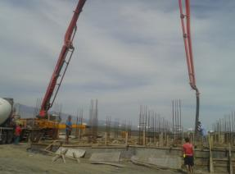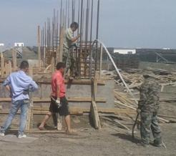
监理情况：
1.施工人员已到位；
2.质检员已到岗；
3.施工机械良好；
4.混凝土开盘鉴定、配合比设计单、水泥、砂子、石子试验报告齐全；
5.砼坍落度实测值为200mm；
6.现场留置抗压试块1组；
7.振捣方法：快插慢拔，振捣点时间及移位符合要求；

发现问题： 跑模
处理意见； 暂停浇筑，木工加固模板
备注：（包括处理结果）： 处理后继续浇筑，间断浇筑15分钟；
混凝土标号C25；设计坍落度180±30mm；
承包单位：吐鲁番山鑫建筑安装有限公司  质检员（签字）：  日 期： 年 月 日 | 项目监理机构：常州正衡电力工程监理有限公司  旁站监理人员：  日 期： 年 月 日
填报说明： 本表由项目监理机构填写，项目监理机构存 1 份。

旁 站 监 理 记 录 表
工程名称：中利腾晖吐鲁番三期20Mwp光伏并网发电项目 编号：
日期及气候： 2014-6-16 多云 38/27℃ | 施工地点：中控楼
旁站监理的部位或工序：-0.1 ~5.1米柱配筋
旁站监理开始时间： 14:45 | 旁站监理结束时间： 15:56
施工情况：
1.施工人员25人；
2.施工机械为：钢筋切断机、弯钩机、绑钩、粉笔、扳子、撬棍、钢丝刷子、盒尺、小线、线坠；
3.施工方法：套柱箍筋→搭接绑扎竖向受力筋→画钢筋间距线→绑箍筋
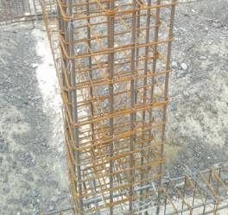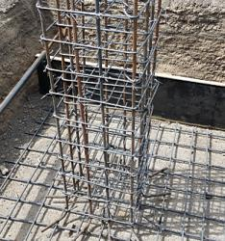
监理情况：
1.施工人员已到位；
2.质检员已到岗；
3.施工机械良好；
4.钢筋出厂合格证、出厂检测报告、进场复试报告齐全；
5.钢筋无油污、无老锈；
6.钢筋型号、位置、数量、间距及绑扎符合设计、图集和规范要求；
7.钢筋锚固长度符合设计、图集和规范要求；
8.钢筋保护层厚度符合设计要求；
发现问题： 无
处理意见； 无
备注：（包括处理结果）： 主筋为18mm钢筋；
承包单位：吐鲁番山鑫建筑安装有限公司  质检员（签字）：  日 期： 年 月 日 | 项目监理机构：常州正衡电力工程监理有限公司  旁站监理人员：  日 期： 年 月 日
填报说明： 本表由项目监理机构填写，项目监理机构存 1 份。

旁 站 监 理 记 录 表
工程名称：中利腾晖吐鲁番三期20Mwp光伏并网发电项目 编号：
日期及气候： 2014-6-18 多云转晴 37/23℃ | 施工地点：中控楼
旁站监理的部位或工序： -0.1米 ~5.1米柱混凝土浇筑
旁站监理开始时间： 10:20 | 旁站监理结束时间： 12:40
施工情况：
1.施工人员20人；其中混凝土工16人，木工4人看模；
2.安全员、质检员已就位；
3.施工机具：50震动泵3台、混凝土输送车、汽车泵、铁锹；
4.浇筑顺序及方法：泵车布料→振实→平整→压实→压光→养护；
5.由于基础较高，采取分层振捣的作业方法；
6浇筑时，布料与振捣配合工作由熟练技工担当，振捣棒每次位移不大于500mm，快插慢拔，每个振捣点振捣时间为10-30s，当砼被震时不再下沉或不翻气泡时，移位。
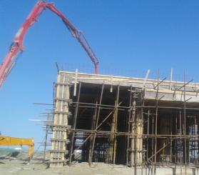
监理情况：
1.施工人员已到位；
2.质检员已到岗；
3.施工机械良好；
4.混凝土开盘鉴定、配合比设计单、水泥、砂子、石子试验报告齐全；
5.砼坍落度实测值为200mm；
6.现场留置抗压试块1组；
7.振捣方法：快插慢拔，振捣点时间及移位符合要求；
8.模板支撑牢固，未发现涨模、跑模现象；
发现问题：未按要求分层浇筑
处理意见；分层浇筑，每次浇筑高度不超过80cm；间隔时间15分钟
备注：（包括处理结果）：混凝土标号C35；设计坍落度180±30mm；
承包单位：吐鲁番山鑫建筑安装有限公司  质检员（签字）：  日 期： 年 月 日 | 项目监理机构：常州正衡电力工程监理有限公司  旁站监理人员：  日 期： 年 月 日
填报说明： 本表由项目监理机构填写，项目监理机构存 1 份。

旁 站 监 理 记 录 表
工程名称：中利腾晖吐鲁番三期20Mwp光伏并网发电项目 编号：
日期及气候： 2014-6-29晴转多云 40/25℃ | 施工地点：中控楼
旁站监理的部位或工序： 5.1米板配筋
旁站监理开始时间： 09:15 | 旁站监理结束时间： 12:10
施工情况：
1.施工人员21人；
2.施工机械为：钢筋切断机、弯钩机、绑钩、粉笔、扳子、撬棍、钢丝刷子、盒尺、小线、线坠；
3.施工方法：套柱箍筋→搭接绑扎纵向受力筋→画钢筋间距线→绑箍筋
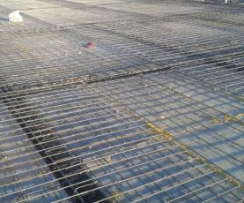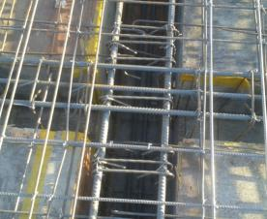
监理情况：
1.施工人员已到位；
2.质检员已到岗；
3.施工机械良好；
4.钢筋出厂合格证、出厂检测报告、进场复试报告齐全；
5.钢筋无油污、无老锈；
6.钢筋型号、位置、数量、间距及绑扎符合设计、图集和规范要求；
7.钢筋锚固长度符合设计、图集和规范要求；
8.钢筋保护层厚度符合设计要求；
发现问题： 混凝土保护层过小
处理意见； 按要求处理，增加保护层厚度至5cm；
备注：（包括处理结果）： 处理结果满足要求
承包单位：吐鲁番山鑫建筑安装有限公司  质检员（签字）：  日 期： 年 月 日 | 项目监理机构：常州正衡电力工程监理有限公司  旁站监理人员：  日 期： 年 月 日
填报说明： 本表由项目监理机构填写，项目监理机构存 1 份。

旁 站 监 理 记 录 表
工程名称：中利腾晖吐鲁番三期20Mwp光伏并网发电项目 编号：
日期及气候： 2014-7-10 晴 37/23℃ | 施工地点：中控楼
旁站监理的部位或工序： 屋顶混凝土浇筑
旁站监理开始时间： 09:40 | 旁站监理结束时间： 12:10
施工情况：
1.施工人员25人；其中混凝土工20人，木工5人看模；
2.安全员、质检员已就位；
3.施工机具：50震动泵3台、混凝土输送车、汽车泵、铁锹、平板振荡器、刮杠、抹子；
4.浇筑顺序及方法：泵车布料→振实→平整→压实→压光→养护；
5.梁、板同时浇筑，浇筑方法由一端开始用“赶浆法”，即先浇筑梁，根据梁高分层浇筑成阶梯形，当达到板底位置时再与板的混凝土一起浇筑，随着阶梯形不断延伸，梁板混凝土浇筑连续向前进行。
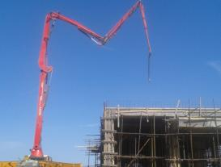
监理情况：
1.施工人员已到位；
2.质检员已到岗；
3.施工机械良好；
4.混凝土开盘鉴定、配合比设计单、水泥、砂子、石子试验报告齐全；
5.砼坍落度实测值为205mm；
6.现场留置抗压试块1组；
7.振捣方法：快插慢拔，振捣点时间及移位符合要求；
8.模板支撑牢固，未发现涨模、跑模现象；
9.施工缝留置符合要求；
发现问题： 无
处理意见； 无
备注：（包括处理结果）：
混凝土标号C35；设计坍落度180±30mm；
承包单位：吐鲁番山鑫建筑安装有限公司  质检员（签字）：  日 期： 年 月 日 | 项目监理机构：常州正衡电力工程监理有限公司  旁站监理人员：  日 期： 年 月 日
填报说明： 本表由项目监理机构填写，项目监理机构存 1 份。

旁 站 监 理 记 录 表
工程名称：中利腾晖吐鲁番三期20Mwp光伏并网发电项目 编号：
日期及气候： 2014-7-15多云44/26℃ | 施工地点：中控楼
旁站监理的部位或工序： 女儿墙混凝土浇筑
旁站监理开始时间： 14:10 | 旁站监理结束时间： 16:10
施工情况：
1.施工人员12人；其中混凝土工10人，木工2人看模；
2.安全员、质检员已就位；
3.施工机具：50震动泵1台、混凝土输送车、汽车泵、铁锹；
4.浇筑顺序及方法：泵车布料→振实→平整→压实→压光→养护；
5浇筑时，布料与振捣配合工作由熟练技工担当，振捣棒每次位移不大于500mm，快插慢拔，每个振捣点振捣时间为10-30s，当砼被震时不再下沉或不翻气泡时，移位。

监理情况：
1.施工人员已到位；
2.质检员已到岗；
3.施工机械良好；
4.混凝土开盘鉴定、配合比设计单、水泥、砂子、石子试验报告齐全；
5.砼坍落度实测值为190mm；
6.现场留置抗压试块1组；
7.振捣方法：快插慢拔，振捣点时间及移位符合要求；
8.模板支撑牢固，未发现涨模、跑模现象；
发现问题： 女儿墙钢筋间隔不够；捆扎后向外侧倾斜过大；
处理意见； 增加钢筋数量；将不符要求捆扎的钢筋重新捆扎
备注：（包括处理结果）：
处理结果满足要求，继续施工；
混凝土标号C30；设计坍落度180±30mm；商混供应及时、连续浇筑；
承包单位：吐鲁番山鑫建筑安装有限公司  质检员（签字）：  日 期： 年 月 日 | 项目监理机构：常州正衡电力工程监理有限公司  旁站监理人员：  日 期： 年 月 日
填报说明： 本表由项目监理机构填写，项目监理机构存 1 份。

旁 站 监 理 记 录 表
工程名称：中利腾晖吐鲁番三期20Mwp光伏并网发电项目 编号：
日期及气候： 2014-7-25 晴 41/25℃ | 施工地点： 中控楼
旁站监理的部位或工序： 砖砌体工程
旁站监理开始时间： | 旁站监理结束时间：
施工情况：
1、现场所用材料规格型号符合图纸、合同要求；产品的合格证、出场检验报告、进场复试报告等资料无缺失。施工前已进行必要技术交底。施工机具、设备完好、运转正常。
2、现场搅拌设备齐全。悬挂配比单。
3、施工人员：砖工及杂工22人施工，质检员已就位。
4、施工方法和顺序与施工方案一致。
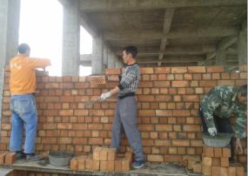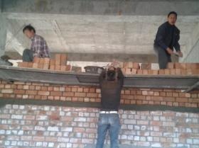
监理情况：
1、放线、定位及水准点引入已经及时验收合格。材料进场后外观检测、资料收集已经完成。施工前的砖砌块达到强度要求。
2、施工时的环境温度满足施工条件。，砌筑高度、砂浆摊铺长度、等符合要求。
3、拌合砂浆的和易性、保水性、强度等级都达标。
4、砌筑部位符合图纸要求。所用砌块符合规范要求。
5、接缝形式、灰缝厚度、留槎等工艺符合要求。
6、按照规定高度设置拉结筋。拉结筋的数量、规格、尺寸、拉钩朝向等均合格。
发现问题： 砌墙时，植筋未全部植完
处理意见； 按要求整改
备注：（包括处理结果）： 整改后符合要求
承包单位：吐鲁番山鑫建筑安装有限公司  质检员（签字）：  日 期： 年 月 日 | 项目监理机构：常州正衡电力工程监理有限公司  旁站监理人员：  日 期： 年 月 日
填报说明： 本表由项目监理机构填写，项目监理机构存 1 份.

旁 站 监 理 记 录 表
工程名称：中利腾晖吐鲁番三期20Mwp光伏并网发电项目 编号：
日期及气候： 2014-8-14多云41/24℃ | 施工地点： 中控楼
旁站监理的部位或工序：EPS外墙保温
旁站监理开始时间： | 旁站监理结束时间：
施工情况：
1、施工人员5名，施工管理人员1名；
2.质检员已就位；
3.施工机具：美工刀、电锤、小锤、抹子、腻子刮板、拉线、靠尺、开槽器、手持电动搅拌器；
4.施工顺序及方法：
施工准备→挂基准线→配胶粘剂→粘贴翻包网格布→粘贴聚苯板→安装锚固件→打磨、修理→抹压入翻包及增强网格布→粘贴网格布并压入砂浆→抹面砂浆→细部处理→休整、验收。
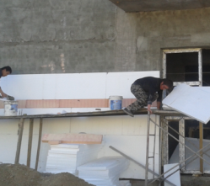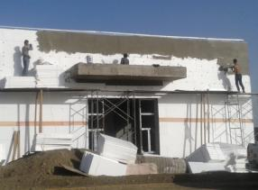
监理情况：
1.检查保温隔热板材料的质量证明文件（保温系统和组成材料质保书、说明书、型式试验报告）合格、齐全，与设计要求相符；
2.检查保温材料的厚度、保温材料与基层及各构造层之间的粘贴于连接质量；
3.抽查保温浆料分层施工的层厚、粘贴质量。保温层与基层之间及各层之间的粘贴牢固，不存在脱层、空鼓和开裂等情况。
4.抽查锚固件数量、位置、锚固件深度。拉拔力报告；
5.对照设计和施工方案，对隐蔽工程进行验收。
发现问题： 锚栓固定间隔过大
处理意见； 每块聚苯板上面5个锚栓，中间1个，四角各1个；
备注：（包括处理结果）： 处理结果满足要求
承包单位：吐鲁番山鑫建筑安装有限公司  质检员（签字）：  日 期： 年 月 日 | 项目监理机构：常州正衡电力工程监理有限公司  旁站监理人员：  日 期： 年 月 日
填报说明： 本表由项目监理机构填写，项目监理机构存 1 份.

旁 站 监 理 记 录 表
工程名称：中利腾晖吐鲁番三期20Mwp光伏并网发电项目 编号：
日期及气候： | 施工地点： 中控楼
旁站监理的部位或工序：炉渣敷设
旁站监理开始时间： | 旁站监理结束时间：
施工情况：
1.施工人员12名；
2.施工机具：吊车、吊车斗、铁锹、木刮杠、水平尺、木抹子等；
3.施工材料：炉渣；
4.施工顺序及方法：基层处理→弹线找坡→管根固定→隔热层施工→炉渣敷设→抹找平层；

监理情况：
1.质检员、安全员已就位；
2.现浇混凝土基层表面，杂物、灰尘已清理干净；
3.按设计坡度及流水走向，找出屋面坡度走向，确定保温层的厚度范围；
4.穿结构的管根在保温层施工前，用细石混凝土塞堵密实；
5.炉渣分层敷设，适当压实；
6.施工情况符合设计要求。
发现问题： 无
处理意见； 无
备注：（包括处理结果）：
承包单位：吐鲁番山鑫建筑安装有限公司  质检员（签字）：  日 期： 年 月 日 | 项目监理机构：常州正衡电力工程监理有限公司  旁站监理人员：  日 期： 年 月 日
填报说明： 本表由项目监理机构填写，项目监理机构存 1 份.

旁 站 监 理 记 录 表
工程名称：中利腾晖吐鲁番三期20Mwp光伏并网发电项目 编号：
日期及气候： | 施工地点： 中控楼
旁站监理的部位或工序：EPS屋顶保温
旁站监理开始时间： | 旁站监理结束时间：
施工情况：
1.施工人员5人；
2.质检员、安全员已就位
3.EPS材料已到场；
4.施工用具：抹灰刀、阳角抹子、专用打磨板、靠尺、拉线、发泡枪、电动搅拌抢、刷子、腻子刮板等；
5.施工顺序：屋顶内表面及相邻墙面清理→弹控制线→粘贴聚苯板→检查验收→砂浆找平→成品养护
监理情况：
1.检查质量证明文件、进场复试报告。保温材料品种、规格符合要求。
2.屋顶隔热层的敷设方式、厚度、缝隙、填充质量及做法符合要求。
3.抽查保温隔热材料的厚度及敷设质量。保温层厚度偏差不大于4mm，板材粘贴牢固、缝隙严密平整。
发现问题： 无
处理意见； 无
备注：（包括处理结果）：
承包单位：吐鲁番山鑫建筑安装有限公司  质检员（签字）：  日 期： 年 月 日 | 项目监理机构：常州正衡电力工程监理有限公司  旁站监理人员：  日 期： 年 月 日
填报说明： 本表由项目监理机构填写，项目监理机构存 1 份.

旁 站 监 理 记 录 表
工程名称：中利腾晖吐鲁番三期20Mwp光伏并网发电项目 编号：
日期及气候： | 施工地点： 中控楼
旁站监理的部位或工序：SBS防水卷材施工
旁站监理开始时间： | 旁站监理结束时间：
施工情况：
1.施工人员8人；
2.质检员已就位；
3.施工前对施工人员进行安全、技术交底；
4.施工顺序：卷材辐射前的清理（含屋面砂浆固化毛刺）→卷材敷设及排气→搭接面清理→卷材搭接处理、密封→自检→维护；
5.卷材与屋面粘接部位采用喷火枪（液化气）对沥青卷材的粘接面进行加热使沥青卷材在熔融状态下与基层粘合；
6.施工材料：改性沥青防水卷材、液化气、灭火器等。
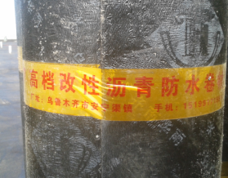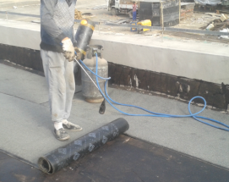
监理情况：
1.改性沥青防水卷材进场已检查其质量文件，符合要求；
2.检查施工班组作业前安全、技术交底情况；
3.防水基层的处理情况基本符合要求：坚固牢靠、干净不起砂、无毛刺；
4.施工机具满足施工要求；
5.搭接面处理符合要求；
6.成品保护符合要求。
发现问题： 无
处理意见； 无
备注：（包括处理结果）：
承包单位：吐鲁番山鑫建筑安装有限公司  质检员（签字）：  日 期： 年 月 日 | 项目监理机构：常州正衡电力工程监理有限公司  旁站监理人员：  日 期： 年 月 日
填报说明： 本表由项目监理机构填写，项目监理机构存 1 份.
旁 站 监 理 记 录 表
工程名称：中利腾晖吐鲁番三期20Mwp光伏并网发电项目 编号：
日期及气候： 2014-10-5 晴 28/16℃ | 施工地点： 中控楼
旁站监理的部位或工序：接地装置施工
旁站监理开始时间： | 旁站监理结束时间：
施工情况：
1.施工人员4人；
2.施工机具：电焊机1台、焊条若干、干粉灭火器1个、挖掘机1台、大锤等；
3.焊接材料：50*5mm镀锌扁钢；50*50*5mm角钢（大于2.5米）；
4.施工方法及顺序：挖掘机土方挖掘→接地极埋入→接地扁钢敷设→搭接焊接→除去焊渣→防腐防锈处理→隐蔽检查→电阻测试→回填土方
监理情况：
1.施工人员4名：电焊工2名，辅助作业2名；
2.质检员已就位；
3.镀锌扁钢尺寸、规格符合要求。接地材料符合要求。
4.50*50*5角钢制成2.5米长，下端呈尖锐状，用大锤及挖掘机配合作业，将其埋入土壤中。
5.接地极间隔大于5米，共有接地极8个；
6.屋面引下线与环网相连，搭接面搭接长度、焊接面积符合要求；
7.防腐防锈措施已做；
8.中控楼接地环网与两端与光伏支架主网相连。
发现问题： 土层较硬，不便于接地极埋入
处理意见； 挖掘机破碎锤破碎，然后用大锤往下用力敲入；不能敲打下去的增加接地极数量1个；
备注：（包括处理结果）：
处理结果符合要求
房屋引下线与环网相连
承包单位：吐鲁番山鑫建筑安装有限公司  质检员（签字）：  日 期： 年 月 日 | 项目监理机构：常州正衡电力工程监理有限公司  旁站监理人员：  日 期： 年 月 日
填报说明： 本表由项目监理机构填写，项目监理机构存 1 份.

旁 站 监 理 记 录 表
工程名称：中利腾晖吐鲁番三期20Mwp光伏并网发电项目 编号：
日期及气候： 2014-10-7晴 27/14℃ | 施工地点：室外基础
旁站监理的部位或工序：SVG降压变、接地变、隔离开关基础混凝土浇筑
旁站监理开始时间： 17:00 | 旁站监理结束时间： 22:45
施工情况：
1.施工人员10人；
2.施工机械：50震动泵1台、铁锹、混凝土运输车、汽车泵；
3.施工顺序及方法：
用泵车将混凝土打到设备基础模板内，用50震动泵将混凝土振捣密实，每次震动泵挪位距离不超过500mm，振捣时间持续10-30s；
4.混凝土设计标号C30，坍落度180±30mm。
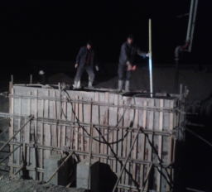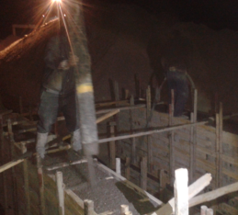
监理情况：
1.施工人员已就位，木工4人，混凝土工6人；
2.质检员。安全员就位；
3.震动泵振捣时间、移位间隔符合要求；
4.施工方法与作业方案相符；
5.混凝土开盘鉴定、配合比设计单符合要求；水泥、石子、砂子实验报告齐全；
6.浇筑过程中模板无涨模、跑模现象；
发现问题： 消弧线圈接地变槽钢基础存在5cm偏差
处理意见； 按图整改
备注：（包括处理结果）： 整改完毕，符合要求
承包单位：吐鲁番山鑫建筑安装有限公司  质检员（签字）：  日 期： 年 月 日 | 项目监理机构：常州正衡电力工程监理有限公司  旁站监理人员：  日 期： 年 月 日
填报说明： 本表由项目监理机构填写，项目监理机构存 1 份.
旁 站 监 理 记 录 表
工程名称：中利腾晖吐鲁番三期20Mwp光伏并网发电项目 编号：
日期及气候： 2014-10-22多云转晴 25/8℃ | 施工地点：室外基础
旁站监理的部位或工序：避雷针基础混凝土浇筑
旁站监理开始时间： 10:15 | 旁站监理结束时间： 11:30
施工情况：
1.施工人员4人；
2.施工机械：50震动泵1台、铁锹、混凝土运输车、汽车泵；
3.施工顺序及方法：
将混凝土打到设备基础模板内，用50震动泵将混凝土振捣密实，每次震动泵挪位距离不超过500mm，振捣时间持续10-30s；
4.混凝土设计标号C20，坍落度180±30mm。
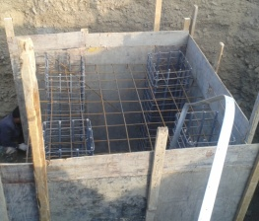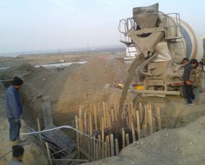
监理情况：
1.施工人员已就位，木工1人，混凝土工3人；
2.质检员。安全员就位；
3.震动泵振捣时间、移位间隔符合要求；
4.施工方法与作业方案相符；
5.混凝土开盘鉴定、配合比设计单符合要求；水泥、石子、砂子实验报告齐全；
6.浇筑过程中模板无涨模、跑模现象；
发现问题： 浇筑前，接地扁钢少放置1根；
处理意见； 增加1根50*5mm通长扁钢
备注：（包括处理结果）： 本次混凝土浇筑分两层进行，时间间隔在15分钟
承包单位：吐鲁番山鑫建筑安装有限公司  质检员（签字）：  日 期： 年 月 日 | 项目监理机构：常州正衡电力工程监理有限公司  旁站监理人员：  日 期： 年 月 日
填报说明： 本表由项目监理机构填写，项目监理机构存 1 份.

